**Министерство науки и высшего образования Российской Федерации**

**Федеральное государственное бюджетное образовательное учреждение высшего образования**



**«Московский государственный технический университет имени Н.Э. Баумана**

**(национальный исследовательский университет)» (МГТУ им. Н.Э. Баумана)**

ФАКУЛЬТЕТ «Информатика и системы управления»____________________________________

КАФЕДРА «Программное обеспечение ЭВМ и информационные технологии»______________

# Лабораторная работа № 1

**Тема**  Аппроксимация таблично заданных функций полиномом

Ньютона_

**Студент** Челядинов Илья

**Группа** ИУ7-43Б**_______________**

**Оценка (баллы) _______________**

**Преподаватель** Градов Владимир Михайлович

Москва.

2020 г.

**Алгоритм и программа построения интерполяционного полинома Ньютона**

# Задание

1. Задана таблица значений функции вида 𝑥, 𝑓(𝑥). С помощью интерполяции, используя метод полинома Ньютона, найти приближённое значение функции от введённого 𝑋. Ввод: значение 𝑋 и степень полинома Вывод: значение функции от 𝑋
2. Методом обратной интерполяции найти корень функции 𝑓(𝑥) = 0. Также найти корень методом половинного деления.

# Описание алгоритма

Для двух точек:

yi − yj

y(xi,xj) =

xi − xj

Для трёх точек:

y(xi,xj) − y(xj,xk)

y(xi,xj,xk) =

xi − xk

Для n точек:

y(xi,xj,...,xn−1) − y(xj,...,xn)

y(xi,xj,...,xn) =

xi − xn

Отсюда искомый полиом будет равен:

Pn(x) = y0 + (x − x0)y(x0,x1) + (x − x0)(x − x1)y(x0,x1,x2)+...

+(x − x0)(x − x1)...(x − xn−1)y(x0,x1,...,xn)

Pn(x) = y0 +∑ (k=0 до n) (x − x0)...(x − xn−1)y(x0,x1,...,xk)

Код программы:

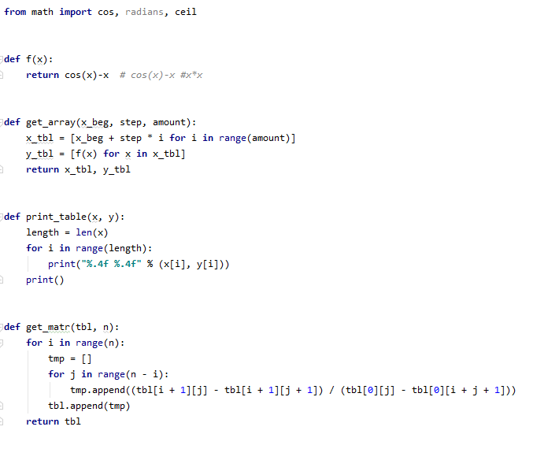

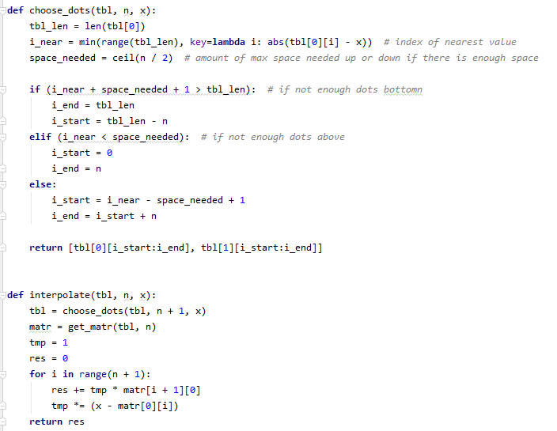

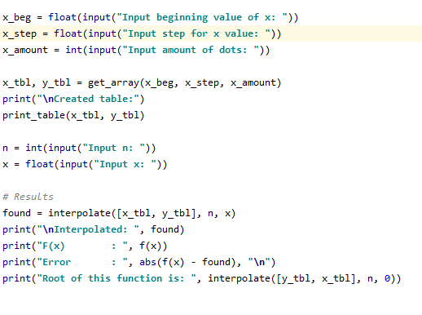

Входные данные:

Таблица значений функции y = cos(x)-x

x = 3

n = 5

Выходные данные:

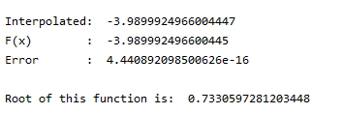

**Ответы на контрольные вопросы.**

1. ***Будет ли работать программа при степени полинома n=0?***

Да, но при данной конфигурации точность будет крайне низкой.

1. ***Как практически оценить погрешность интерполяции? Почему сложно применить для этих целей теоретическую оценку?***

С помощью аппроксимации функции. Теоретически дать оценку сложно т.к. при аппроксимации мы работаем не с исходной функцией, а с ее усредненным вариантом.

1. ***Если в двух точках заданы значения функции и ее первых производных, то полином какой степени может быть построен на этих точках?***

Полином третьей степени.

1. ***В каком месте алгоритма построения полинома существенна информация об упорядоченности аргумента функции (возрастает, убывает)?***

При выборе приближенного интервала значений.

1. ***Что такое выравнивающие переменные и как их применить для повышения точности интерполяции?***

Выравнивающие переменные задаются для повышения точности вычисления производной функции, т.к. если разделенные разности функции значительно меняются, то интерполяция обобщенным многочленом недостаточно точна для дифференцирования данной функции.